Техническое задание
Создание внешних обработок условия предоставления скидок (наценок) в зависимости от номенклатуры, характеристики, сегмента, даты, право собственности и стоимости отдельных позиций в чеке

Назначение и цели доработки
Создания условия предоставления скидок (наценок) в зависимости от условий
Описание доработки
В 1с Рознице в разделе Маркетинг – Маркетинговые акции Скидки (наценки, ограничения) - есть условия предоставления скидок (наценок)
Рисунок 1
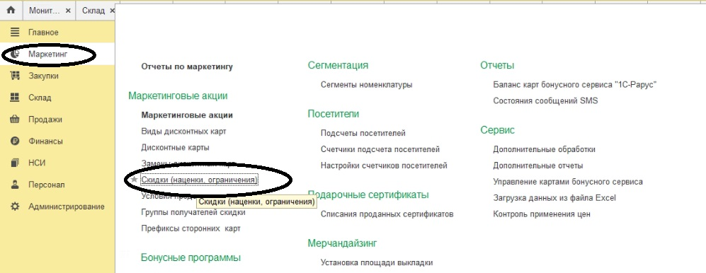
Рисунок 2
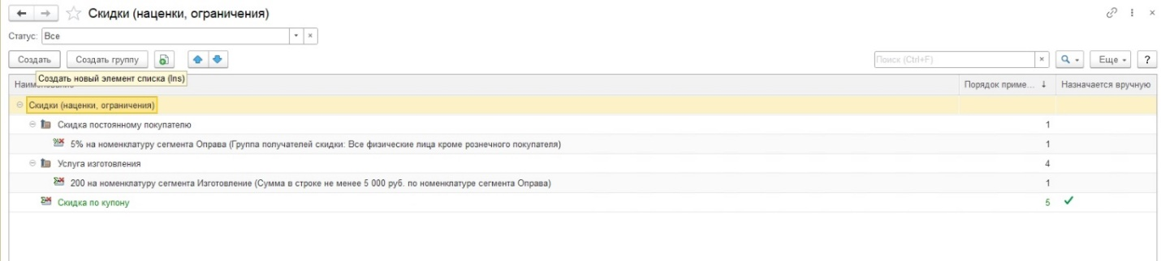

Рисунок 3
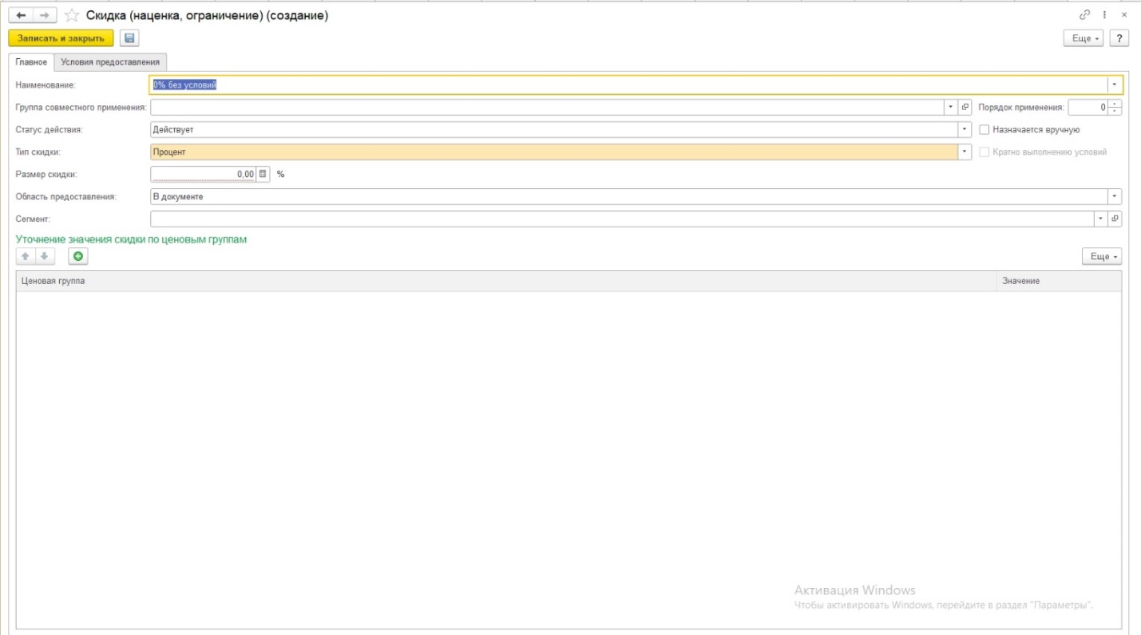
Рисунок 4
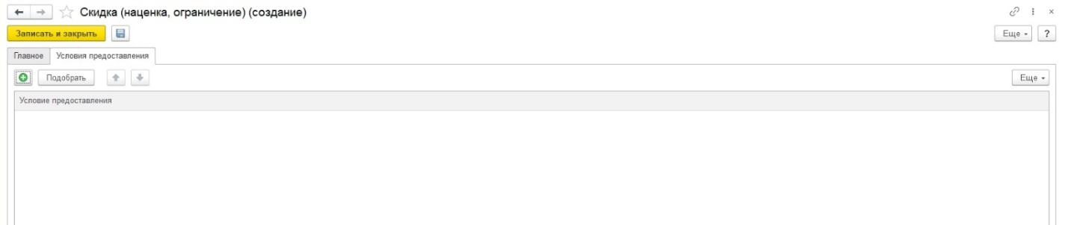
Рисунок 5
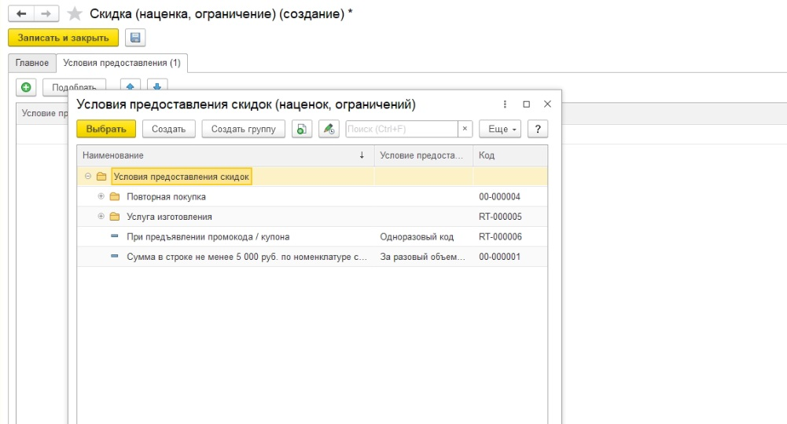

Рисунок 6
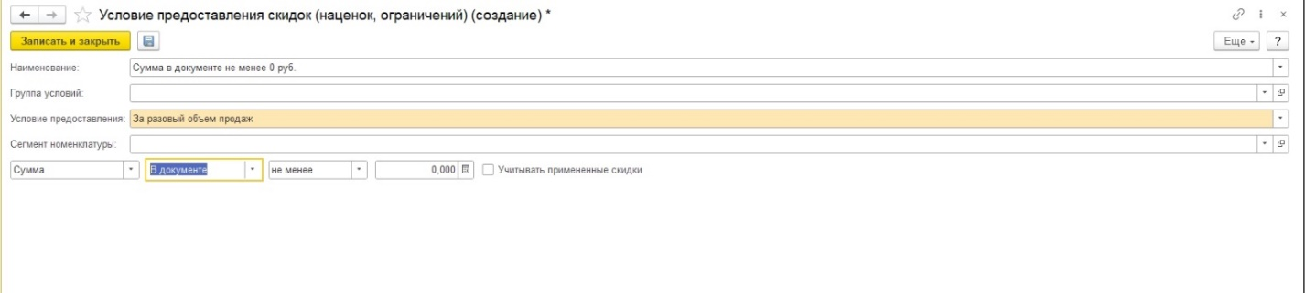
Что нужно сделать:
Нужно создать внешние обработки условий предоставления скидок (наценок)
Рисунок 7
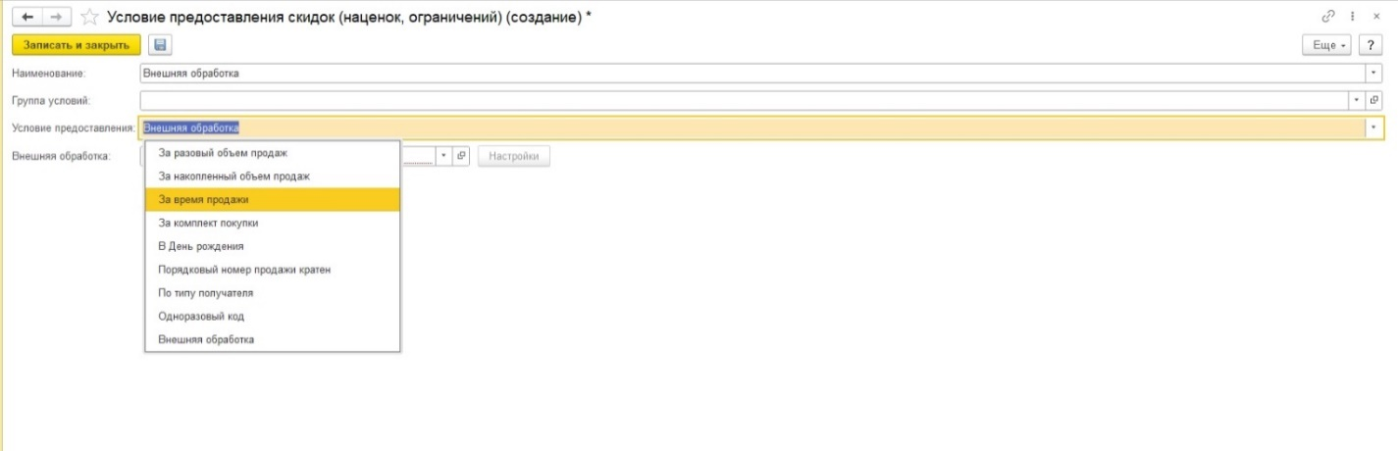
Обработки:
1) За наличие в документе номенклатуры, характеристики (могу сделать через сегмент)
2) За стоимость номенклатуры в документе
3) За право собственности (могу сделать через сегмент, но нет защиты от дурака, если возьмут из другой группы номенклатуры)
4) За дату продажи

Выбор предопределенных полей должен быть стандартным из 1с
К примеру по номенклатуре это следующий перечень

Рисунок 8
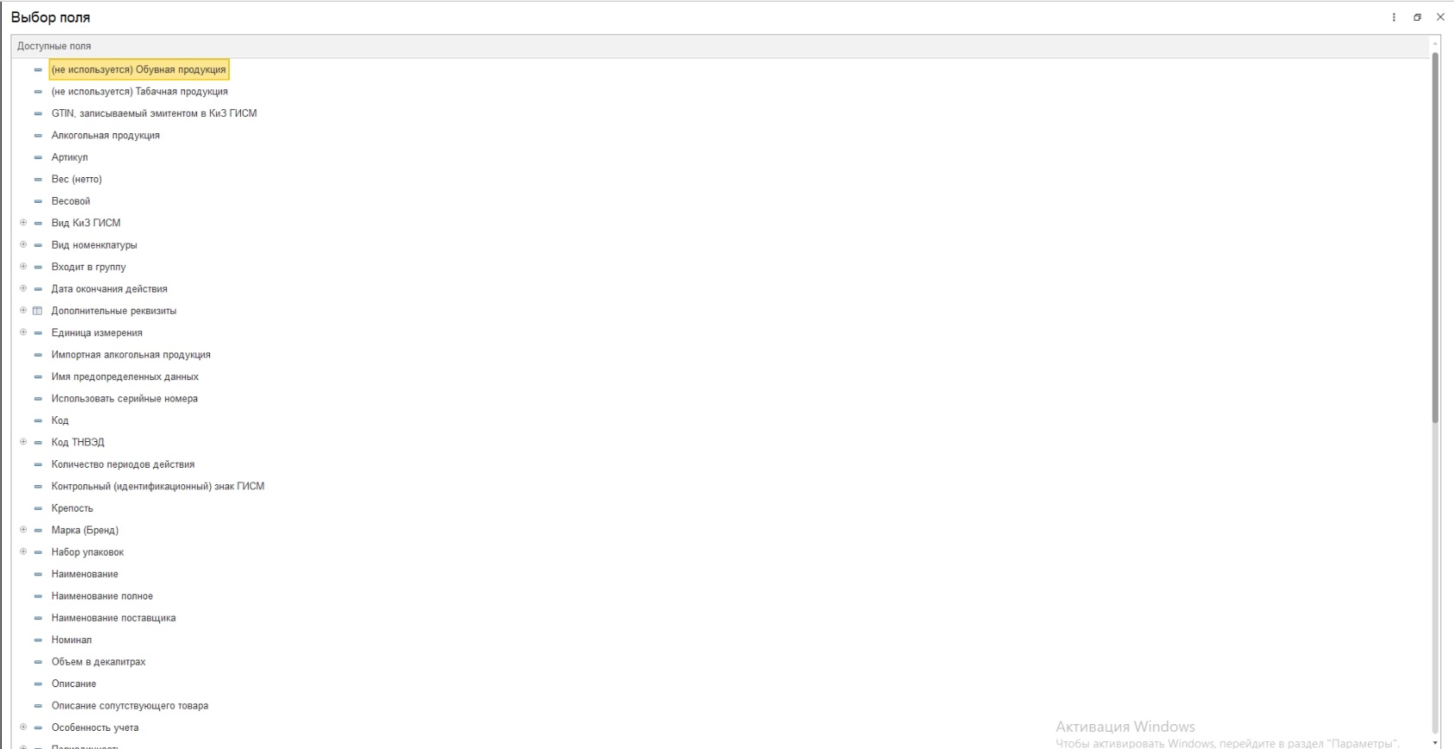

Рисунок 9
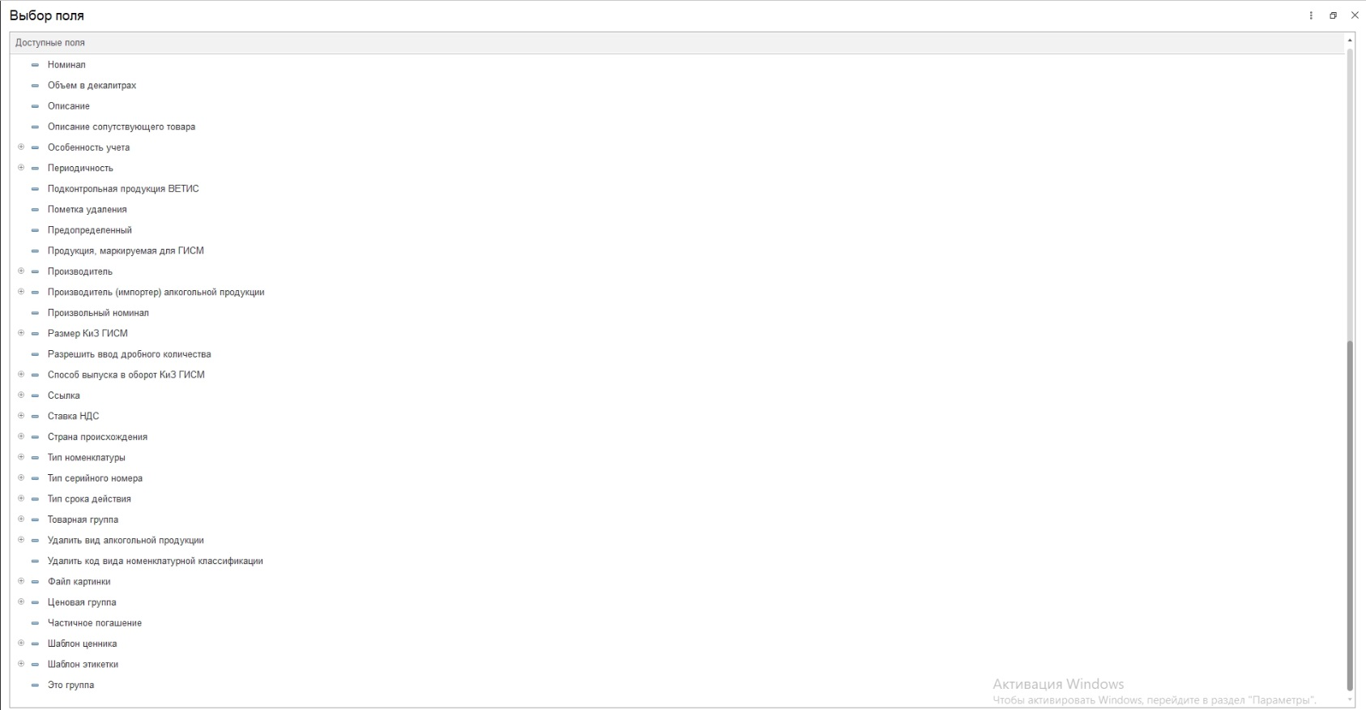

А для характеристик это следующий перечень

Рисунок 10
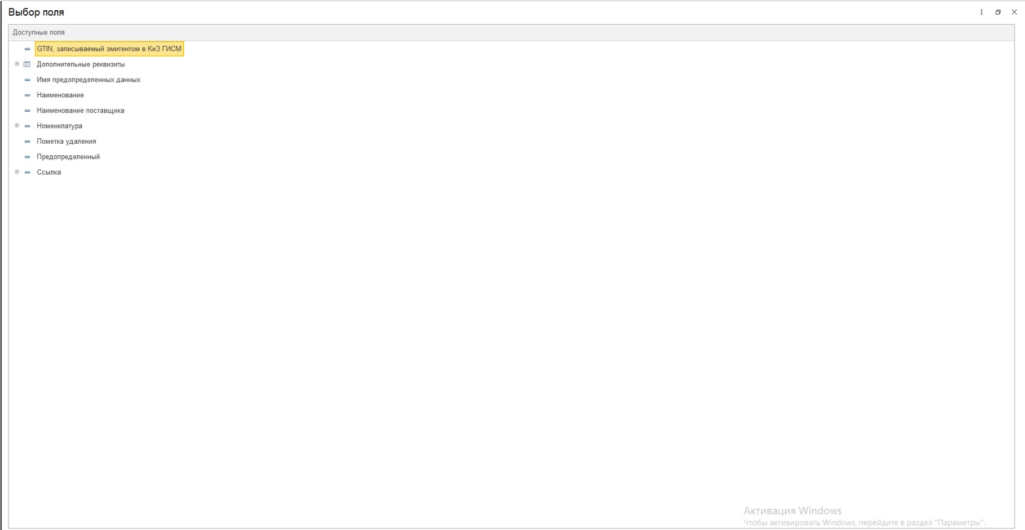

Сам фильтр должен быть стандартным от 1с

Рисунок 11
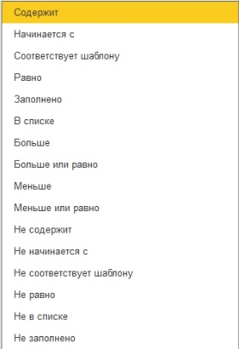

Воплотить можно следующим образом

Рисунок 13
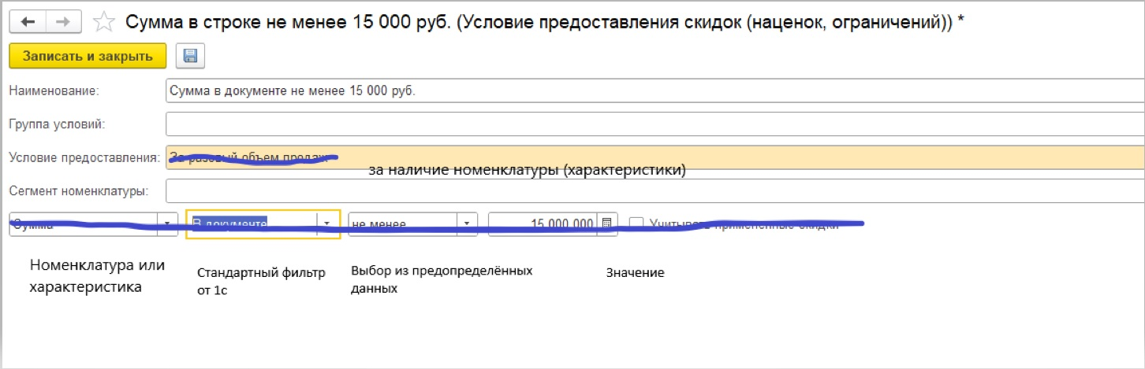
Первая обработка можно реализовать так

Выбор из Номенклатура или характеристика или сегмент номенклатуры | Стандартный фильтр от 1с (Рисунок 11) | Выбор предопределённых данных | Значение (которое в зависимости от выбора может быть как текстом (числом), так и значением информационной базы)

Вторая обработка реализовать также, но с другими колонками чтоб можно было выбрать

Сумма или количество | В документе или в строке | По Номенклатуре или характеристике  или | Стандартный фильтр от 1с | Выбор предопределённых данных | Не менее или не более | Цифровые данные

В нашем понимании фильтр по сумме в строке должен смотреть на сумму по конкретной строке попадающей в фильтр, а по сумме в документе должен суммировать в документе все позиции с заданным фильтром в документе
На пример
В заказе 2 номенклатуры с видом линза очковая
Выставляя условия срабатывания «Сумма» «в документе» «по номенклатуре» «вид номенклатуры» «Линза очковая» «не менее» «10000» условие должно срабатывать если сумма за 2 линзы в заказе не менее 10000 (к примеру одна линза 2000 и вторая 8000 – условие должно сработать)

Третья обработка реализовать исходя из реквизитов заказа

Рисунок 14

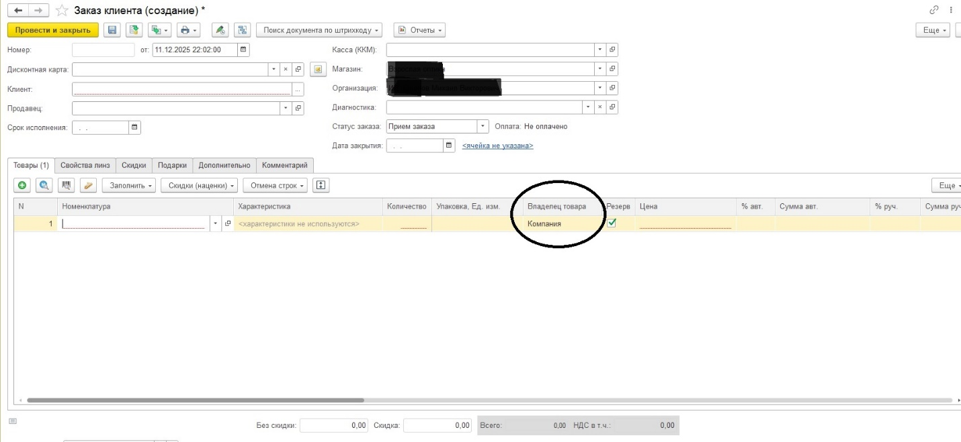

Владелиц товара | Стандартный фильтр от 1с | Выбор предопределённых данных | Может быть компания или клиент

Четвертая обработка реализовать исходя из реквизитов заказа

Рисунок 15

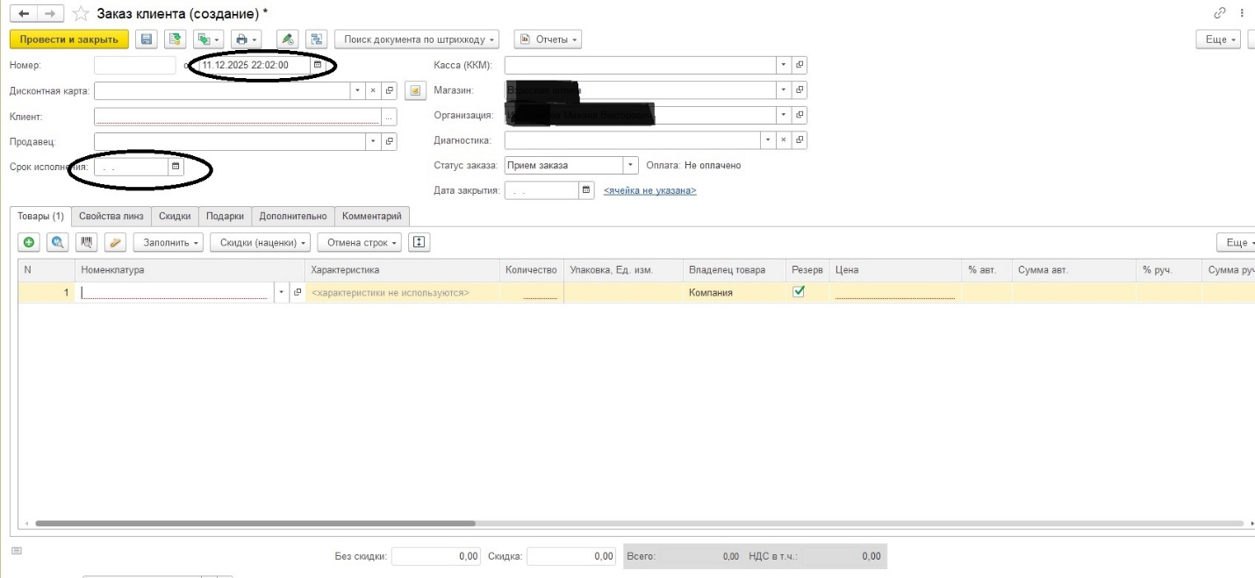

Срок исполнения | Стандартный фильтр от 1с | Выбор предопределённых данных | Произвольная дата,  Сегодняшний день….

